PCK2000NX卫星授时器说明书

Ver:2.6.00

合肥普庆电子有限公司
www.hfpqe.com

感谢您使用合肥普庆电子有限公司产品!
为了您和设备的安全，请您务必在使用前阅读下面的安全说明。
如果在使用中遇到疑问，请首先阅读说明书。正文中有设备操作的详细描述。如果仍有疑问，请联系我们，我们将尽快给您满意的答复。
本手册如有版本变动，恕不另行通知，请谅解。

安 全 说 明
电源 ——
请使用带保护地的单相三线制电源，并确保整个系统使用同一保护地。不能使用无保护地的电源，电源线的接地脚不能破坏。
断电 ——
需要进行设备移动或其他需要断电的工作时，要关断所有的电源，包括关断外部电源插座，拔掉电源插头，以确保您的安全。
线缆 ——
不能在电源线、信号线、通讯线等线缆上压放物品，应避免线缆被践踏或挤压，以防止出现漏电或短路等危险。
散热孔 ——
设备箱盖和箱底可能有散热用的开孔，不要堵塞这些开孔，以防热量积聚，损坏设备。
设备固定 ——
合理固定设备，确保设备放置合适并且稳固，防止设备跌落。
环境 ——
设备工作的环境要注意防尘、防潮。
维修 ——
所有的维修应交给专业维修人员完成，不要尝试自己维修设备。为防止电击危险，不要擅自打开箱盖。
目 录
一、概述 5
二、性能特点 5
三、使用说明 5
3.1、面板说明 5
3.2、天线架设 6
3.3、开机自检 6
3.4、显示时间 6
3.4.1、北斗GPS 7
3.4.2、恒温晶振 8
3.4.3、守时电路 8
3.5、调节液晶显示对比度 9
3.6、秒脉冲输出 9
3.7、串行通讯接口 9
3.7.1、串口引脚定义 10
3.7.2、串口通讯参数 10
3.8、以太网接口 10
四、设置 10
4.1、设置时间 11
4.2、设置运行参数 11
4.2.1、设置接收模式 11
4.2.2、设置时间偏移 12
4.2.3、设置波特率 12
4.3、设置IP地址 12
4.4、退出设置 13
五、Windows环境下NTP客户端的配置 13
5.1、运行本地策略组编辑器 13
5.2、配置Windows NTP客户端 14
5.3、启用Windows NTP客户端 15
5.4、禁止Windows NTP服务端 15
5.5、启用Windows时间服务 16
5.6、手动同步时间 16

1、概述
PCK2000NX卫星授时器是我公司自主开发的一款经济实用的时间同步产品。它接收卫星信号解调出标准时间，内置守时电路、（选配）恒温晶振和（选配）SNTP模块（网络时间服务器），具有稳定性高、无积累误差、不受地域气候等环境条件限制、使用方便等特点，可全天候提供精确的时间信息，广泛适用于广电、电力、通讯、交通运输及国防等需要对时、记时、守时的领域，可满足不同领域的使用要求。
2、性能特点
☞ 内含北斗/GPS双模模块，自动解算出标准时间，其中GPS接收频点可关闭，仅接收北斗卫星信号。
☞ 内含守时电路，在设备断电时也能守时。
☞ 液晶屏显示全部日期、时间和运行参数。
☞ 1PPS接口，输出秒脉冲信号。
☞ RS232、RS485接口，输出时间报文。
☞ 19英寸1U标准机箱，深度200毫米。
☞ 选配：高稳恒温晶振，没有卫星信号或卫星模块无效时依靠恒温晶振精准计时。
☞ 选配：SNTP模块，支持网络授时协议，IP地址可设置。
3、使用说明
3.1、面板说明
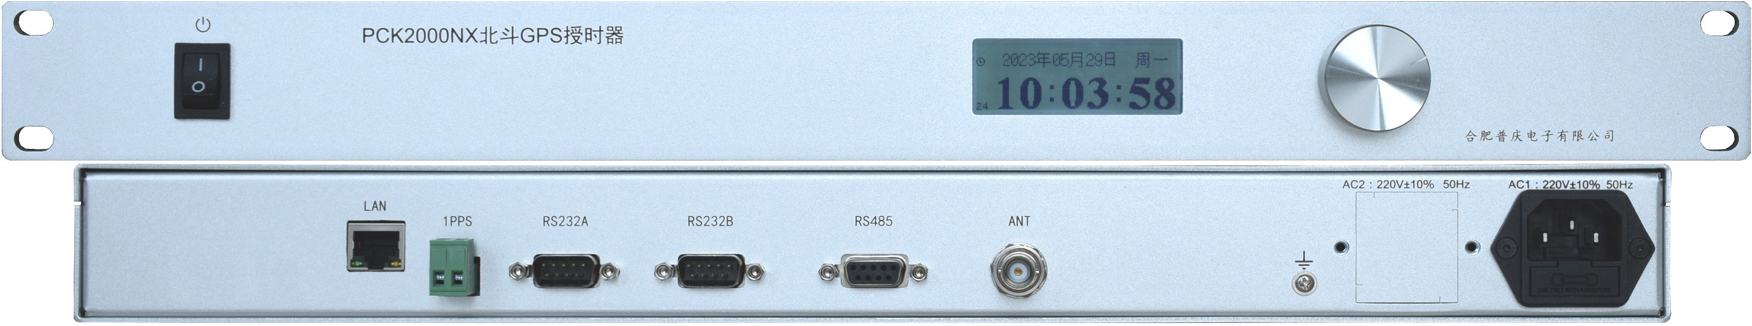
图1、PCK2000NX前后面板示意图
PCK2000NX的前后面板如图1所示，前面板上有电源开关、液晶显示屏和旋转编码开关（以下简称编码开关）。
液晶屏显示日期、时间和运行参数，编码开关用于设置参数，有顺时针转动、逆时针转动、快速顺时针转动、快速逆时针转动、短按（< 0.5秒）、长按（2～5秒）和超长按（> 5秒）共7种操作。
后面板上有1个卫星天线插座（BNC接口），1PPS秒脉冲输出插座（2芯凤凰端子接口）， 2个RS232串行通讯插座（D型9芯针接口）、1个RS485串行通讯插座（D型9芯孔接口）、1个以太网插座（RJ45接口）及交流电源插座。
3.2、天线架设
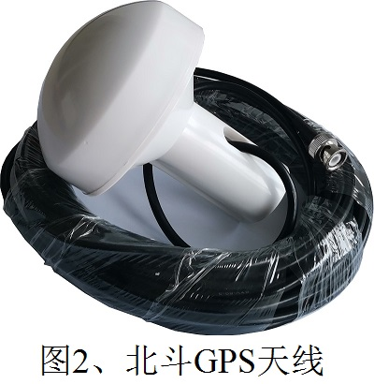
PCK2000NX通过天线接收卫星信号，本机标准配置为室外型北斗/GPS双模基站型天线，如图2所示，天线通过同轴电缆与PCK2000NX连接，电缆的标准配置长度为10米，如需要其它长度，请在订货时说明。
请将天线架设在视野开阔的地方，如屋顶。在铺设电缆时注意不要让电缆受过大拉力，进入室内的地方要注意回水，避免下雨时雨水顺着电缆流入室内。
如果没有室外架设条件，也可以把卫星天线放到窗户的户内附近，只要能从放置点看到天空，一般情况下可正常使用。
3.3、开机自检
架设好天线后，确认连接无误后打开PCK2000NX的电源。
开机后，PCK2000NX启动，启动界面如图3所示，先进行初始化，检测内部恒温晶振和SNTP模块（网络时间服务器），如果显示“有”，表示对应的模块正常，如果显示“无”，表示没有对应的模块没有安装，或者是虽安装了模块，但模块失效，检测结束后进入运行状态。
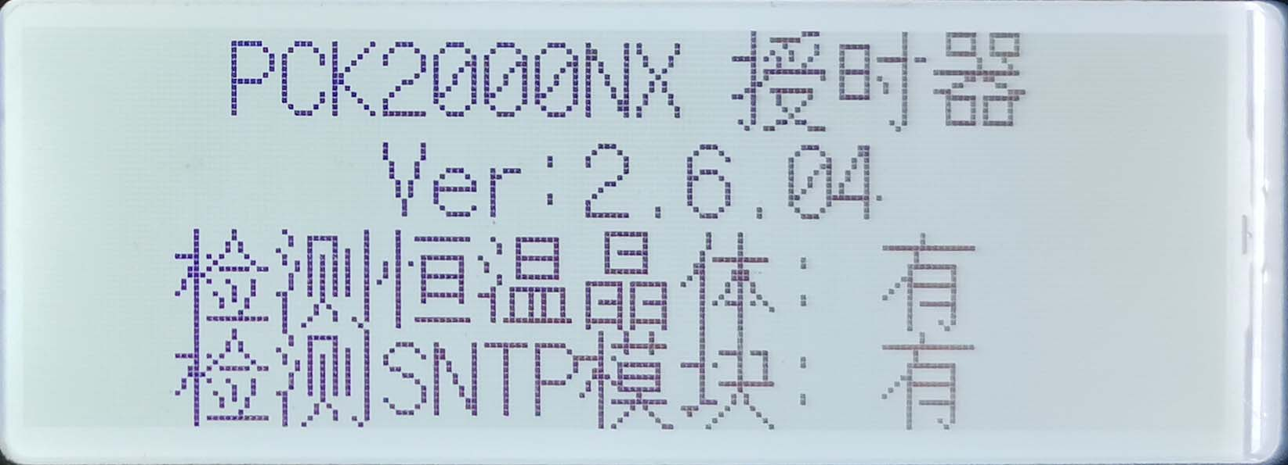 图3、PCK2000NX启动界面
3.4、显示日期和时间
进入运行状态后，PCK2000NX获取并显示日期、时间和运行参数，如图4所示。
满配的PCK2000NX有3个时钟源，分别是卫星、恒温晶振和内部守时电路，液晶屏左上角①显示当前的时钟源。当PCK2000NX接收到卫星信号时，时钟源是卫星，液晶屏左上角显示捕获的卫星数量，Bxx和Gxx表示是北斗/GPS双模，B表示北斗，G表示GPS，xx表示捕获的卫星数量，如图4左图所示；只有一个天线标志和数字是北斗单模，如图5右图所示；
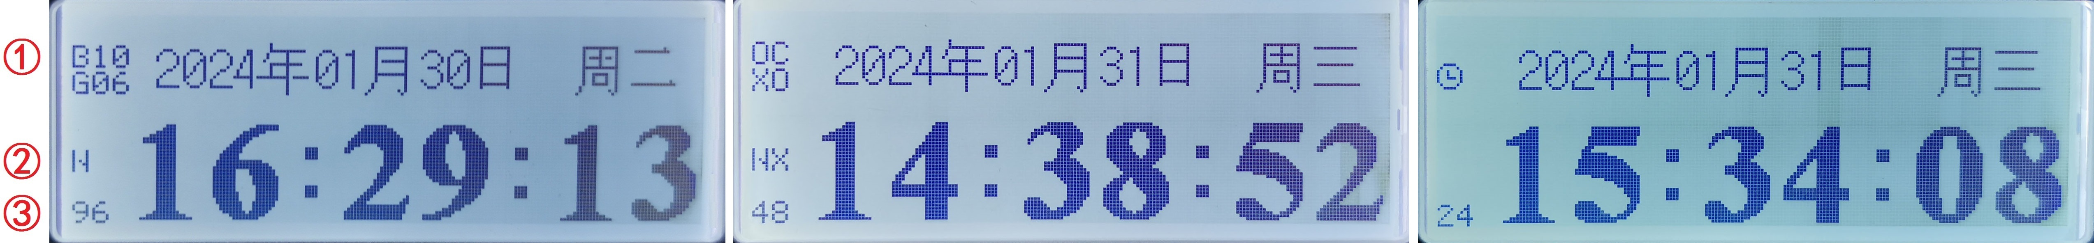
图4、PCK2000NX运行界面
如果没有卫星信号，PCK2000NX的时钟源自动切换到恒温晶振（如果选配了恒温晶振），液晶屏左上角显示OCXO，如图4中图所示。
如果没有卫星信号，也没有选配恒温晶振，PCK2000NX的时钟源自动切换到内部守时电路，液晶屏左上角显示时钟符号，如图4右图所示。
液晶屏左边中间位置②显示PCK2000NX内部配置的模块，N表示有SNTP模块，X表示有恒温晶振，图4左图显示N表示配置了SNTP模块，图4中图显示NX表示配置了STNP模块和恒温晶体；图4右图没有显示字符，表示没有配置任何模块。
液晶屏左下角③显示串口波特率，PCK2000NX共有2400、4800、9600三档波特率，分别用24、48、96表示，设置方法见4.2.3节。
3.4.1、卫星
PCK2000NX内含北斗/GPS双模模块，可以接收北斗和GPS卫星信号，或关闭GPS接收频点只接收北斗卫星信号，PCK2000NX接收卫星信号，解算出标准时间并显示，如图5所示，图5左图中，日期是2024年1月30日星期二，时间是16时29分13秒。
液晶屏的左上角显示捕获的卫星数量，对于北斗/GPS双模接收，显示捕获的北斗和GPS卫星数量，“B10”和“G06”表示捕获了10颗北斗卫星和6颗GPS卫星，如图5左图所示。
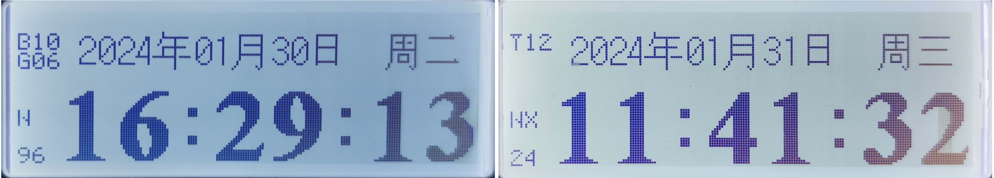
图5、工作在卫星时钟源状态
为了符合部分用户的安全规范，PCK2000NX可以关闭GPS接收频点，只接收北斗卫星信号，避免因GPS信号异常产生的安全隐患，设置方法见4.2.1节。在单北斗模式下，液晶屏左上角只有捕获的北斗卫星数量，图5右图中，天线符号表示北斗单模接收，12表示捕获了12颗北斗卫星。
在卫星信号有效时，PCK2000NX的时钟源是卫星，这个时间是没有误差的，PCK2000NX的恒温晶振和内部守时电路有误差时会自动和卫星时间校时，不需要人工校时。
3.4.2、恒温晶振
PCK2000NX内含高精度恒温槽晶体（选配），英文简称为OCXO（Oven Controlled Crystal Oscillator），是利用恒温槽使石英晶体谐振器的环境温度保持恒定，保证谐振频率的稳定，其稳定度通常优于±50ppb。
在没有卫星信号或卫星接收模块失效时，PCK2000NX依然能够依靠恒温晶振提供高精度时间信息。
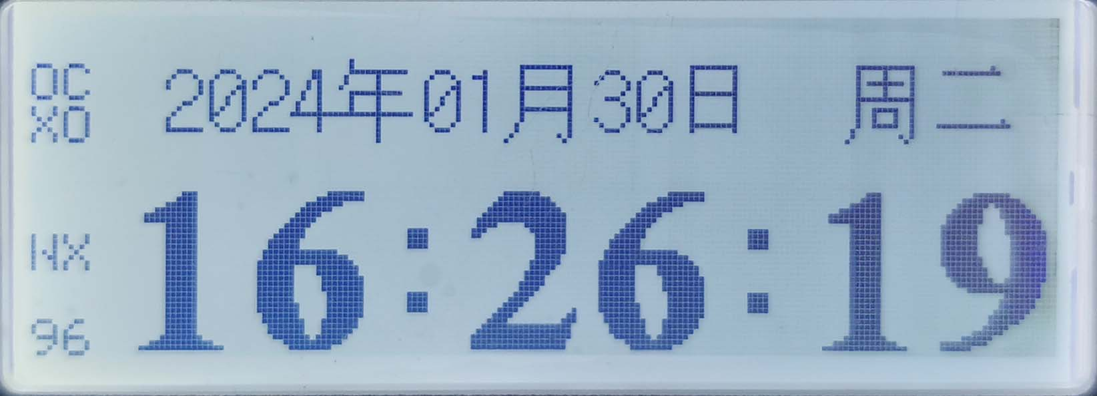 图6、工作在恒温晶振时钟源状态
如图6所示，液晶屏左上角显示OCXO字符时，表示PCK2000NX此时是以恒温晶振作为时钟源的，图6中的日期2024年1月30日星期二，时间是16时26分19秒。
恒温晶振功耗高，由市电电源供电，一旦电源关闭就会停止工作，此时PCK2000NX的时间将依靠内部守时电路保持。
3.4.3、守时电路
PCK2000NX内含守时电路，在没有卫星信号，没有恒温晶振或设备关机断电时，内部守时电路依靠法拉电容的储能供电，依然能够保持时钟电路正常运行大约7天。
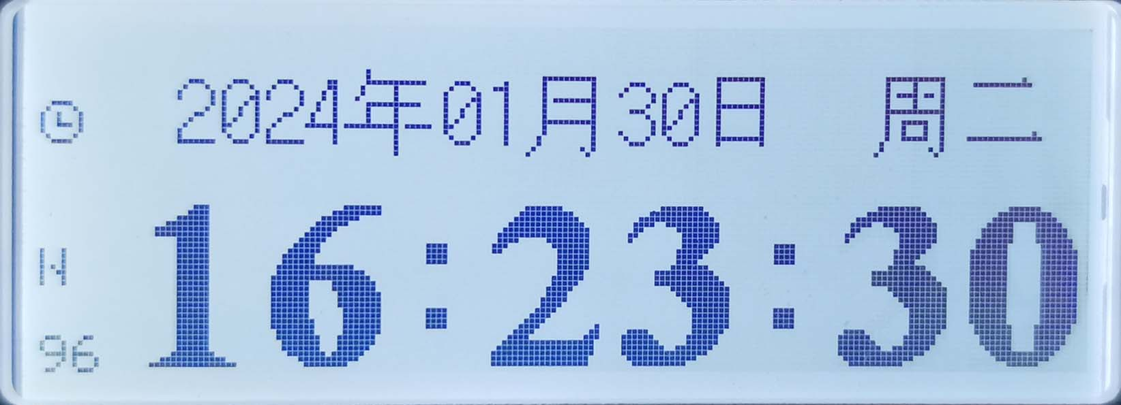 图7、工作在内部守时电路状态
液晶屏左上角显示“时钟”符号，如图7所示，表示此时卫星信号和恒温晶振都无效，仅依靠内部守时电路运行，图7中的日期是2024年1月30日星期二，时间是11时24分28秒。
内部守时电路的误差大约每天0.4秒，如果长期没有卫星或恒温晶振作为时间基准，其累积的误差可以人工校正，设置方法见4.1节。
3.5、调节液晶显示对比度
PCK2000NX液晶屏的显示对比度可以调整。方法是超长（> 5秒）按一下“编码开关”，PCK2000NX进入设置对比度状态，液晶左下角显示对比度数值，如图8圆圈处所示，图中对比度设置的数值为8。
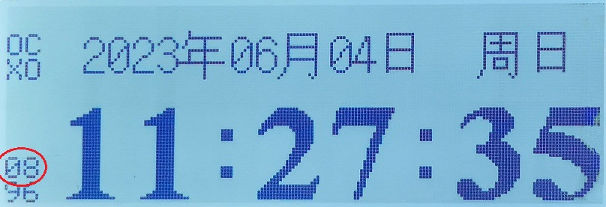 图8、调整液晶显示对比度
对比度设置范围0～15，数值越大对比度越高，转动“编码开关”改变对比度，设置好以后短按（< 0.5秒）一下“编码开关”保存对比度参数并返回。
3.6、秒脉冲输出
PCK2000NX有秒脉冲（1PPS）输出接口，输出电路和时序见图9，秒脉冲输出采用光耦隔离，无源输出，推荐采用图9电路，上拉电阻由VCC电压决定，推荐上拉电流为10mA，例如，VCC为5V时，上拉电阻RD9的阻值大约为330Ω。
秒脉冲的输出宽度为100mS，图9中的脉冲下降沿为时间同步点，PCK2000NX输出的1PPS精度优于100nS。
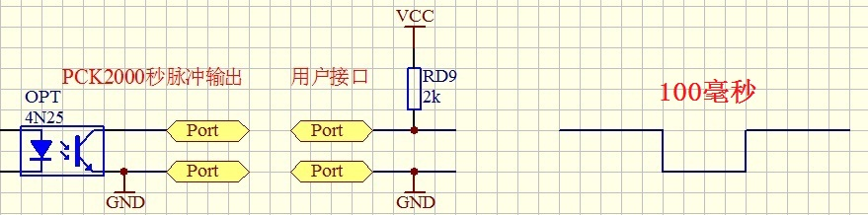
图9、秒脉冲输出电路与时序图
3.7、串行通讯接口
PCK2000NX有2个RS232和1个RS485串行通讯接口，其中RS485接口是电气隔离的，可以有效防止因设备间的电位差放电而损坏设备接口。
RS232接口一般连接微型计算机或外部设备，提供标准时间信息。
RS485接口一般用于驱动子钟或长距离传输，可以驱动本公司3英寸、5英寸、8英寸、单联、双联和三联等系列数字子钟，最多可以驱动32台子钟，最大传输距离达1200米，驱动数量和驱动距离都可以扩展。
3.7.1、串口引脚定义
RS232采用D型9针插座，接口定义为：2、RXD，3、TXD，5、GND，其余为空端，制作RS232电缆时注意2、3引脚接线需交叉连接。
RS485采用D型9孔插座，接口定义为：5、地线，6、信号＋，7、信号－，其余为空端，RS485电缆引脚一一对应即可，不需要交叉连接。
3.7.2、串口通讯参数
RS232和RS485接口的波特率可选（2400、4800或9600），8位数据位，1位停止位，无奇偶校验。
时间数据格式为：AA＋year＋month＋day＋week+hour＋minute＋second＋satellite＋NC＋XOR＋55，共有12个字节，均用16进制表示。
“AA”是字头，year、month、day、week、hour、minute、second分别是年、月、日、星期、时、分、秒，satellite是跟踪到的卫星数（高4位为北斗，低4位为GPS），NC这里没有用，XOR是从year到satellite的异或值，作校验用，如果异或值与XOR相同，表示数据传输正确，否则说明数据传输有误，55是字尾。
3.8、以太网接口
PCK2000NX内含SNTP模块（网络时间服务器），RJ45插座LAN为SNTP的网络接口，可以对支持NTP协议的客户端设备提供校时服务，授时精度约50毫秒，本机默认的IP地址为192. 168.1.200，用户也可以设置为自己需要的IP地址。
使用SNTP需要对客户端设备进行配置，服务器和客户端的IP地址必须保持在一个地址段中。
4、设置
PCK2000NX的时间和运行参数都可以设置，短按（< 0.5秒）“编码开关”进入设置状态，PCK2000NX有设置时间、设置参数、设置网络和退出设置共4项。
4.1、设置时间
PCK2000NX内含守时电路，在卫星信号和恒温晶振有效的时候，自动对守时电路进行校时，不需要人工校时。守时电路的误差约每天0.4秒，在卫星信号和恒温晶振无效的时候，守时电路累积的误差可以通过设置时间来校正。
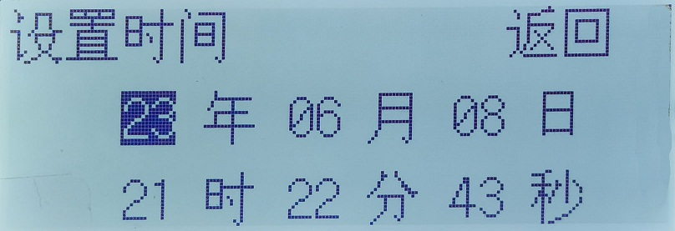 图10、设置日期和时间
方法是，转动“编码开关”到设置时间项，短按（< 0.5秒）一下“编码开关”进入设置时间项，如图10所示。
转动“编码开关”选择需要设置的参数，被选中的参数反色显示，选定后短按一下“编码开关”，该参数闪烁，这时再转动“编码开关”改变数值，顺时针增大，逆时针减小，设置好后短按一下“编码开关”结束参数设置，该参数停止闪烁。
日期和时间设置好后，选择到“返回”，短按一下“编码开关”返回设置项选择，继续设置其它设置项的参数。
需要说明的是，在卫星信号有效的时候，设置时间是无效的。
4.2、设置运行参数
转动“编码开关”到设置参数项，短按一下“编码开关”进入设置参数项，如图11所示，可以设置接收模式、时间偏移量和波特率3项参数。
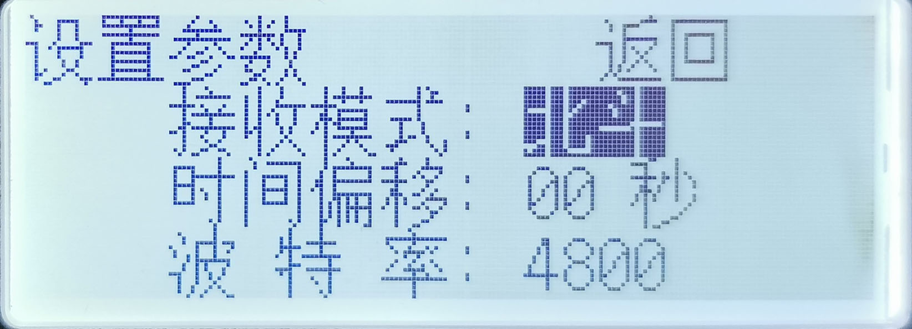 图11、设置运行参数
4.2.1、设置接收模式
PCK2000NX可以选择北斗/GPS双模和北斗单模2种模式，通常我们选择双模启动更快，定位更准。但是部分用户由于受安全规范限制，不能使用GPS设备或信号，可以选择北斗（单模），只接收北斗卫星信号，避免因GPS信号异常产生的安全隐患。
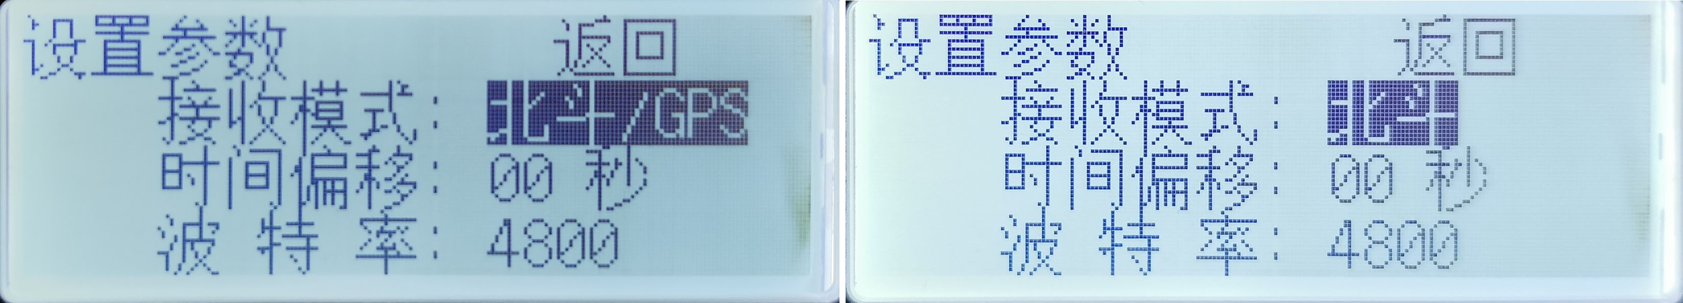
图12、秒脉冲输出电路与时序图
转动“编码开关”移到接收模式项，模式参数反色显示，然后短按一下“编码开关”，模式参数开始闪烁，这时转动“编码开关”改变接收模式，“北斗/GPS”表示北斗/GPS双模，“北斗”表示北斗单模，如图12所示。设置完成后短按一下“编码开关”结束接收模式设置，模式参数停止闪烁。
4.2.2、设置时间偏移
在有些应用场合，如电台或电视台节目经过不同的途径传播时，其传输延时时间长短不一，显示的播出时间和标准时间会有差别，PCK2000NX可以调节时间偏移量，使电台或电视台显示的播出时间和标准时间一致。
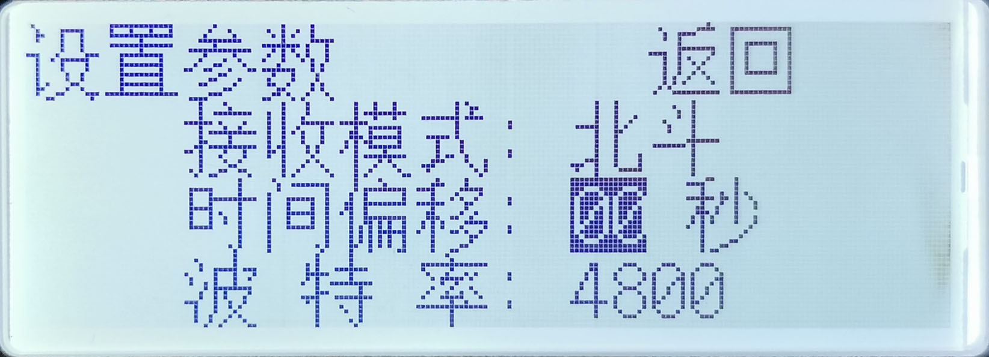 图13、设置运行参数
转动“编码开关”移到时间偏移项，偏移时间值反色显示，如图13所示，然后短按一下“编码开关”，偏移时间值开始闪烁，这时转动“编码开关”改变偏移时间值，顺时针增加，逆时针减小，PCK2000NX时间偏移调节范围±30秒，设置完成后短按一下“编码开关”结束偏移时间设置，偏移时间值停止闪烁。
4.2.3、设置波特率
PCK2000NX串行通讯接口的波特率有2400、4800和9600三挡供用户选择，波特率在运行界面也有显示，在液晶的左下角，24表示2400，48表示4800，96表示9600，如图4所示。
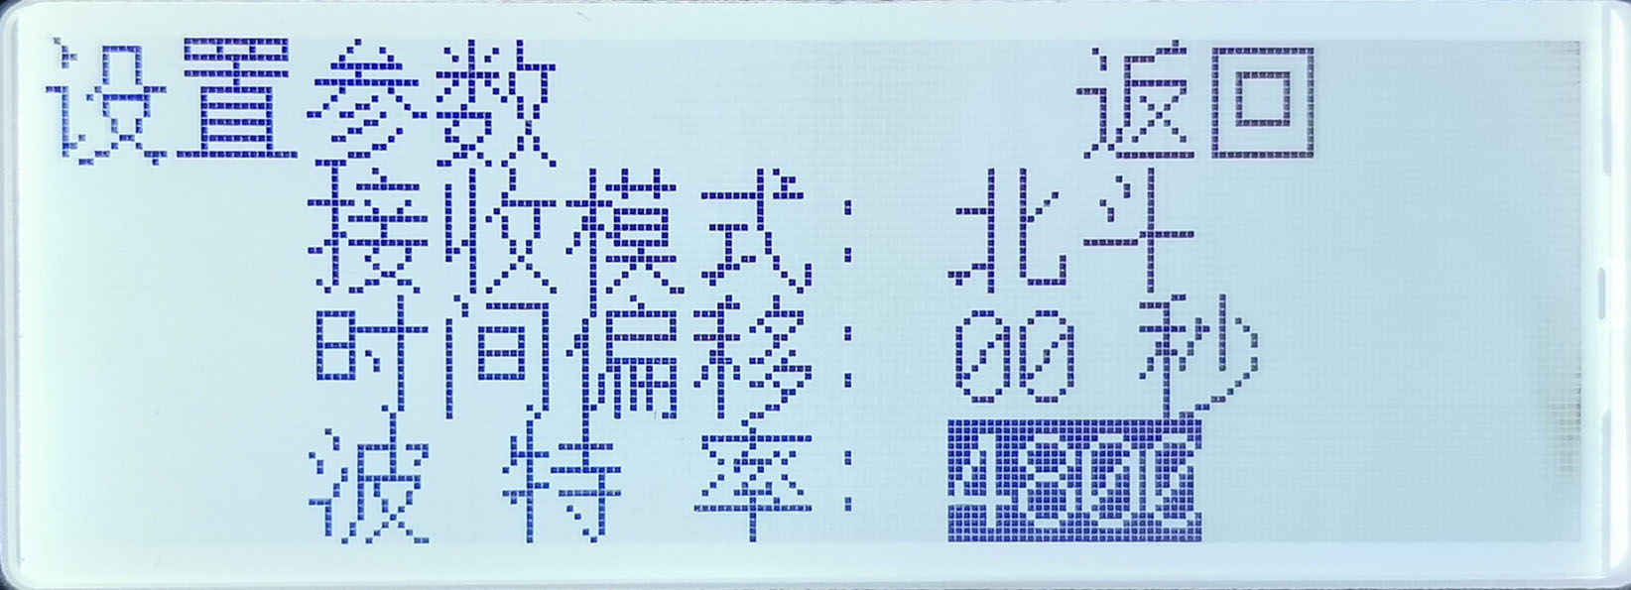 图14、设置运行参数
转动“编码开关”移到设置波特率项，波特率数值反色显示，如图14所示，然后短按一下“编码开关”，波特率数值开始闪烁，这时转动“编码开关”改变波特率，共3挡，2400、4800和9600，设置完成后短按一下“编码开关”结束波特率设置，波特率数值停止闪烁。
所有运行参数设置完成后，转动“编码开关”到“返回”，短按一下“编码开关”返回到设置项选择，继续选择设置其它项的参数。
4.3、设置IP地址
SNTP的IP地址需要和客户端设备在同一个网段，用户可以按自己网络系统的IP地址进行设置。
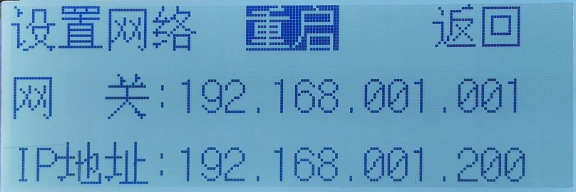 图15、设置IP地址
转动“编码开关”到设置网络项，短按一下“编码开关”到进入设置网络项，如图15所示。
转动“编码开关”选择需要设置的IP地址段，被选中的段反色显示，选定后短按一下“编码开关”，该段开始闪烁。
然后转动“编码开关”改变该段地址，顺时针增大，逆时针减小。
因为每段地址的范围是0～255，慢速转动“编码开关”改变太慢，此时可以快速转动“编码开关”进行快速改变，快速顺时间（或逆时针）转一下，被选中的地址段加减±10，这样就可以快速改变IP地址。
设置好该段地址后短按一下“编码开关”，结束段地址设置，该段地址停止闪烁，继续选择其它段设置。
因为网关和IP地址的前3段是一样的，网关的最后一段地址固定为1，因此，只需要设置IP地址最后一段就可以了。
IP地址设置完成后，必须“重启”以便SNTP模块重新加载新的IP地址，转动“编码开关”到“重启”，短按一下“编码开关”重启设备。如果不需要设置IP地址，选择到“返回”，短按一下“编码开关”返回选择设置项，继续选择设置其它项的参数。
4.4、退出设置
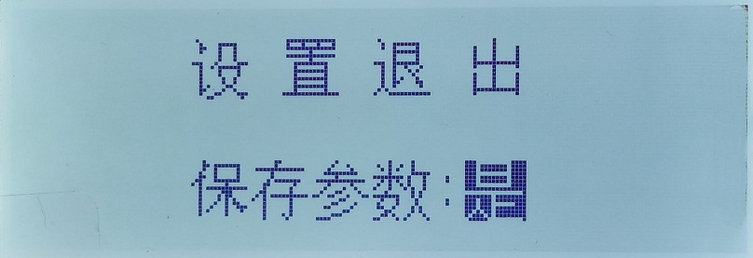 图16、退出设置
所有设置项目完成后，选择设置退出项，如图16所示。选择“是”，PCK2000NX返回运行状态并保存所有设置参数；选择“否”，PCK2000NX返回运行状态并放弃所设置参数。
在设置状态下，如果没有设置操作达到30秒，PCK2000NX也将返回运行状态，期间所设置的参数将放弃。
5、Windows环境下NTP客户端的配置
NTP客户端的设备需要设置IP地址等参数，才能和SNTP通讯，获取时间服务，这里以Windows环境下的NTP客户端配置为例。
5.1、运行本地策略组编辑器
按WIN+R快捷键打开运行对话框，输入gpedit.msc，按回车键打开本地策略组编辑器。点击“计算机配置”→“管理模板”→“系统”→“Windows时间服务”→“时间提供程序”，如图17所示。
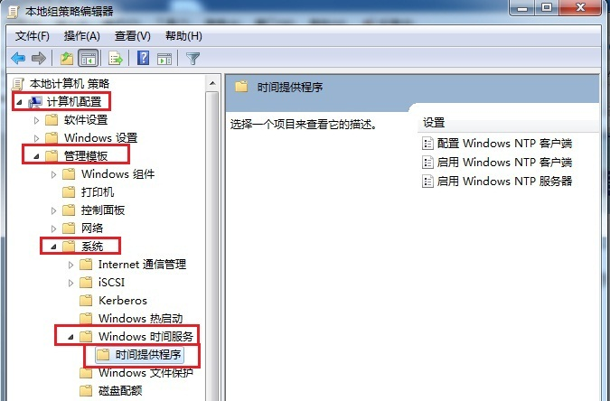
图17、本地策略组编辑器
5.2、配置Window NTP客户端
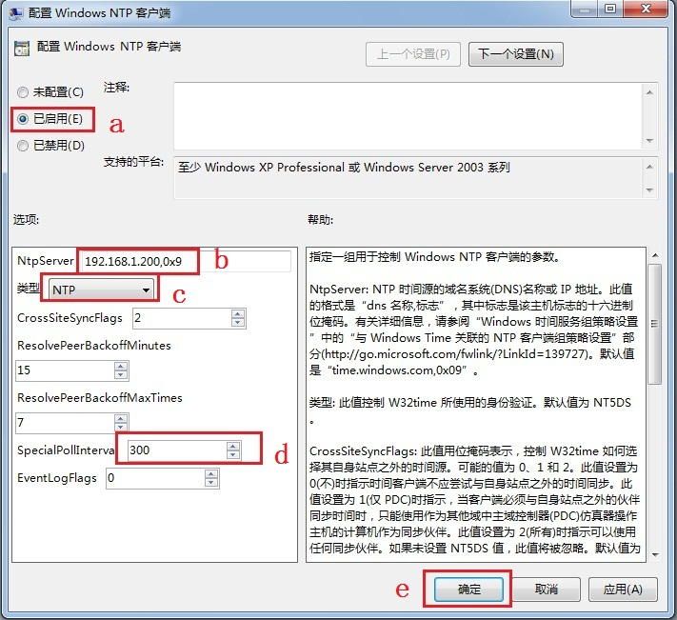
图18、配置windows NTP客户端
双击“配置Window NTP客户端”，弹出界面如图18所示，按图中标注方框设置。
a、选择“已启用”
b、在Ntp Server对应栏位输入时间同步服务器的地址，图中是192.168.1.200，0x9。
c、Tpye栏位选择NTP。
d、SpecialPollInterval栏位输入需要同步的时间周期，单位：秒，如：每5分钟同步一次，输入300。
e、确定。
5.3、启用Window NTP客户端
双击“启用Window NTP客户端”，选择“已启用”，如图19所示。
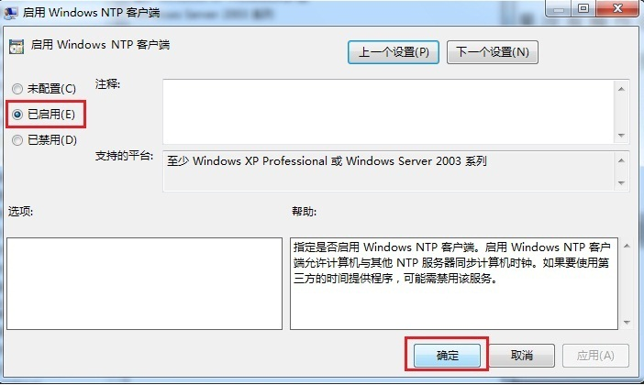
图19、启用windows NTP客户端
5.4、禁用Window NTP服务端
双击“启用Window NTP服务端”，选择“已禁用”，如图20所示。
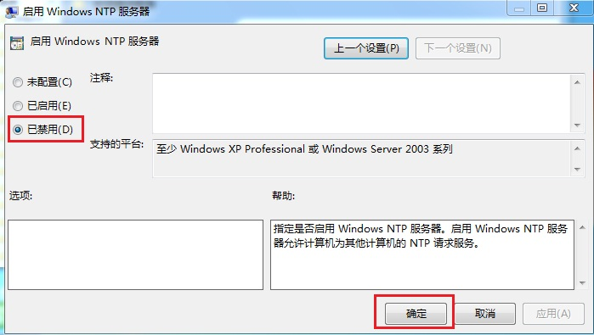
图20、禁用windows NTP服务端
5.5、启用Windows时间服务
按WIN+R快捷键打开运行对话框，输入services.msc，按回车键打开服务，双击“Windows Time”打开Windows Time的属性，选择启动，然后确定，如图21所示。
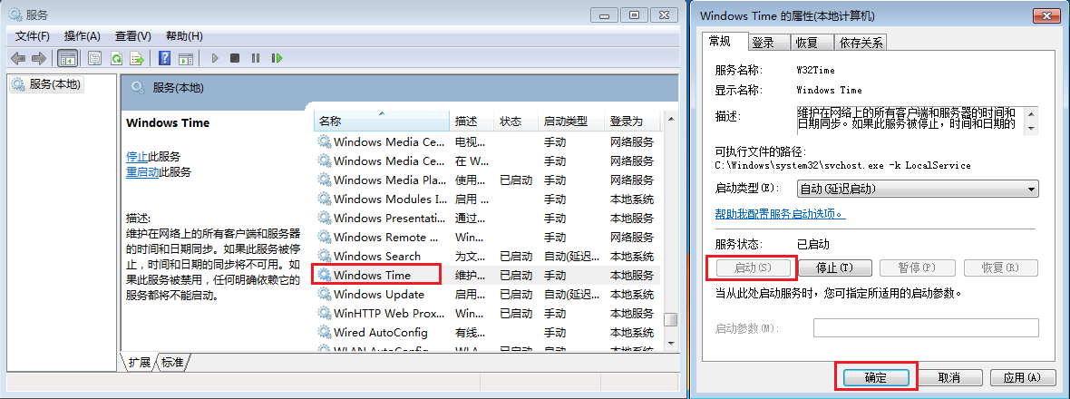
图21、启用windows 时间服务
5.6、手动同步时间
时间和日期属性中，填入时间同步服务器地址，如图22方框所示，方便必要时进行手动同步。
当电脑时间和标准时间不一样时，点击“立即更新”，如果电脑时间立即更新和授时器一样，说明网络设置正确。
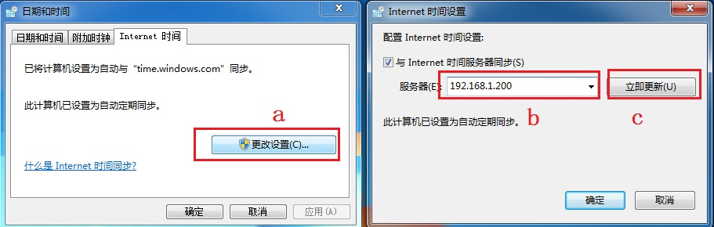
图22、手动同步时间

合肥普庆电子有限公司
地 址: 安徽省合肥市高新区科学大道103号浙商大厦A座903
电 话: 0551－65413299、67122298
公司QQ： 744210413
电子信箱： 744210413@qq.com，hfpqe@126.com
网 址：http: //www.hfpqe.com
邮政编码: 230088

